Фармакогнозія
Для здобувачів вищої освіти 2 курсу (ССО) галузі знань 22 Охорона здоров'я спеціальності 226 «Фармація, промислова фармація»
освітня програма «Фармація» Фс18(4,0д) груп ССО-1 і ССО-2

25.03.2020 – група ССО-2
01.04.2020 – група ССО-1
Лабораторне заняття. Тема: «Хімічний і морфолого-анатомічний аналіз ЛРС, яка містить стероїди, тритерпеноїди і сапоніни»
Мета: знати визначення поняття «сапоніни», класифікацію, фізико-хімічні властивості, методи виділення, виявлення та кількісного визначення; латинські назви ЛР, ЛРС і родин, що містять сапоніни (солодка гола, гіркокаштану звичайного, хвощу польового, женьшеню, аралії маньчжурської, астрагалу шерстистоквіткового, ортосифону тичинкового (ниркового чаю), діоскореї ніппонської, нагідок лікарських, плюща звичайного, синюхи блакитної, мильнянки лікарської, остудника голого, аврану лікарського, якірців сланких, гуньби сінної, агави американської, юки славної, заманихи високої); морфолого-анатомічні ознаки сировини, можливі домішки, розповсюдження, хімічний склад, препарати, їх фармакологічну дію та застосування.
Актуальність: Останнім часом зростає інтерес до вивчення рослинних сапонінів, у зв’язку із тим, що вони виявляють широкий спектр фармакологічної активності. Державна Фармакопея України рекомендує використовувати лікарську рослинну сировину на основі сапонінів як муколітичні, сечогінні, тонізуючі, протизапальні, протимікробні, гіпохолестеринемічні засоби.
Теоретична частина матеріалу викладена:
- базовий підручник «Фармакогнозія» – сторінки 333-368
- учебное пособие «Практикум по фармакогнозии» – сторінки 294-316

Відповіді відправляти на електронну адресу кафедри kafcnc@gmail.com. Оформлюйте роботу за правилами: відповіді надсилати файлом формату MS Office 97-2003, шрифт: кегль 14, інтервал - 1,5, відповідь - не більше 7 сторінок.
Назва файлу складається з прізвища та шифру групи ̶
ІвановФс16(4,0д)-01!

Теоретичні питання:
- Дайте визначення поняття «сапоніни».
- Наведіть класифікацію сапонінів.
- Наведіть класифікацію тритерпенових сапонінів.
- Наведіть класифікацію стероїдних сапонінів.
- Напишіть структурні формули ланостану, циклоартану, дамарану, лупану, гопану, фріделану, α-амірину (урсану), β-амірину (олеанану), панаксдіолу, панакстриолу, гліциретинової і гліциризинової кислот, спіростанолу (монодесмозид), фуростанолу (бісдесмозид), діосгеніну.
- Охарактеризуйте зв`язок хімічної будови з біологічною активністю сапонінів.
- Розповсюдженість сапонінів у рослинному світі.
- Охарактеризуйте фізико-хімічні властивості сапонінів.
- Методи виділення сапонінів з ЛРС.
- На яких властивостях сапонінів засновані реакції їх ідентифікації? Перечисліть якісні реакції виявлення сапонінів.
- Методи кількісного визначення сапонінів в ЛРС. Дайте визначення поняттям «гемолітичний індекс», «пінне число».
- Біологічна дія і застосування сапонінів.
- Напишіть латинська назва ЛРС, ЛР і родини солодки голої, гіркокаштану звичайного, хвощу польового, женьшеню, аралії маньчжурської, астрагалу шерстистоквіткового, ортосифону тичинкового (ниркового чаю), діоскореї ніппонської, нагідок лікарських, плюща звичайного, синюхи блакитної, мильнянки лікарської, остудника голого, аврану лікарського, якірців сланких, гуньби сінної, агави американської, юки славної, заманихи високої.
- Вкажіть поширення і місця зростання солодки голої, гіркокаштану звичайного, хвощу польового, женьшеню, аралії маньчжурської, астрагалу шерстистоквіткового, ортосифону тичинкового (ниркового чаю), діоскореї ніппонської, нагідок лікарських, плюща звичайного, синюхи блакитної, мильнянки лікарської, остудника голого, аврану лікарського, якірців сланких, гуньби сінної, агави американської, юки славної, заманихи високої. Охарактеризуйте особливості заготівлі, умови сушіння та зберігання сировини.
- Назвіть морфологічні ознаки, характерні для сировини солодки голої, гіркокаштану звичайного, хвощу польового, женьшеню, аралії маньчжурської, астрагалу шерстистоквіткового, ортосифону тичинкового (ниркового чаю), діоскореї ніппонської, нагідок лікарських, плюща звичайного, синюхи блакитної, мильнянки лікарської, остудника голого, аврану лікарського, якірців сланких, гуньби сінної, агави американської, юки славної, заманихи високої.
- Назвіть неприпустимі домішки до сировини хвоща польового, астрагалу шерстистоквіткового. Вкажіть відмінні морфологічні ознаки.
- Назвіть мікроскопічні діагностичні ознаки сировини солодки голої, ортосифону тичинкового, хвоща польового.
- Назвіть хімічний склад сировини солодки голої, гіркокаштану звичайного, хвощу польового, женьшеню, аралії маньчжурської, астрагалу шерстистоквіткового, ортосифону тичинкового (ниркового чаю), діоскореї ніппонської, нагідок лікарських, плюща звичайного, синюхи блакитної, мильнянки лікарської, остудника голого, аврану лікарського, якірців сланких, гуньби сінної, агави американської, юки славної, заманихи високої.
- Назвіть препарати солодки голої, гіркокаштану звичайного, хвощу польового, женьшеню, аралії маньчжурської, астрагалу шерстистоквіткового, ортосифону тичинкового (ниркового чаю), діоскореї ніппонської, нагідок лікарських, плюща звичайного, синюхи блакитної, мильнянки лікарської, остудника голого, аврану лікарського, якірців сланких, гуньби сінної, агави американської, юки славної, заманихи високої, їх фармакологічну дію та застосування в медицині.
Контрольні запитання:
- Визначення поняття «сапоніни». Класифікація сапонінів з прикладами формул.
- Фізико-хімічні властивості сапонінів і сапогенінів.
- Методи ідентифікації сапонінів.
- Методи кількісного визначення сапонінів.
- Види фармакологічної активності сапонінів.
Тестові завдання:
1. Пил деяких видів рослинної сировини при переробці, сушінні іІ подрібненні викликає подразнення слизових оболонок, тому слід додержуватись застережних заходів при роботі з:
A Rhizomata et radices Rubiae
B Rhizomata Tormentillae
C Radices Araliae
D Rhizomata Bistortae
E Rhizoma et radices Polemonii
2. На аналіз одержано ЛРС, що являє собою куски коренів циліндричної форми, різної довжини, покриті бурим поздовжньо зморшкуватим корком. Очищена сировина зовні від світло-жовтого до бурувато-жовтого кольору, злам світло-жовтий, дуже волокнистий. Запах слабий. Смак дуже солодкий, злегка подразнюючий. Визначить аналізовану ЛРС.
A Radices Berberidis
B Radices Taraxaci
C Radices Glycyrrhizae
D Radices Araliae mandshuricae
E Radices Ginseng
3. На основі коренів солодки випускають різноманітні лікарські форми – таблетки, порошки, сиропи, збори, але не розроблена лікарська форма – ін’єкційний розчин. Корені солодки виявляють гемолітичні властивості, притаманні діючим речовинам:
A іридоїдам
B алкалоїдам
C ефірним оліям
D сапонінам
E полісахаридам
4. Вкажіть ЛРС, що виявляє тонізуючу дію, і містить тетратерпенові сапоніни:
A корені женьшеню
B корені солодки
C корені елеутерококу
D корені алтеї
E корені лопуха
5. Препарат “Поліспонін” використовується для лікування атеросклерозу. Яка група БАР відповідає за його фармакологічну активність?
A тритерпенові сапоніни
B стероїдні сапоніни
C ізохінолінові алкалоїди
D серцеві глікозиди
E тропанові алкалоїди
6. Деякі сапоніни проявляють сечогінну дію. Яка лікарська рослина містить цю групу біологічно активних речовин?
A Солодка гола
B Нирковий чай
C Сенега голуба
D Женьшень
E Каштан кінський
7. При ідентифікації ЛРС провізор-аналітик приготував водні витяги й інтенсивно струснув пробірку; при цьому утворилася стійка і рясна піна. Які БАР присутні у сировині:
A Антраценпохідні
B Дубильні речовини
C Алкалоїди
D Сапоніни
E Жирна олія
8. Кореневище з коріннями синюхи блакитної містять сапоніни. Який метод аналізу дозволяє виявити рівень вісту сапонінів?
A число омилення
B кислотне число
C ефірне число
D йодне число
E пінне число
9. Стероїдні сапоніни використовуються для отримання гормональних препаратів. Джерелом такої сировини є:
A Rhizomata cum radicibus Veratri
B Rhizomata et radicesValerianae
C Rhizomata cum radicibus Dioscoreae
D Rhizomata cum radicibus Primulae
E Radix Symphyti
10. Препарати листя і насіння каштану кінського призначають у разі венозної недостатності. Якість насіння каштану характеризується вмістом:
A Есцину
B Ескулетину
C Гліциризину
D Еріхрозиду
E Ерізимозиду
11. Вкажіть, ЛРС яка є джерелом для напівсинтетичного одержання кортикостероїдних гормонів:
A Насіння строфанту
B Листя алое деревовидного свіжі
C Трава рути запашної
D Листя агави свіжі
E Плоди розторопші
12. При астеноневротичних станах застосовують препарат, який виготовляють з коренів аралії маньчжурської. Виберіть його серед наведених нижче препаратів
A Поліспонін
B Гліцирам
C Фітолізин
D Кортизон
E Сапарал
13. Препарати коренів женьшеню проявляють тонізуючі, адаптогенні властивості, поліпшують розумову й фізичну працездатність. За відсутності в аптеці настойки женьшеню її можна замінити препаратами, що містять аналогічний клас БАР із сировини:
A radices Inulae
B radices Valerianae
C radices Araliae
D radices Ononidis
E radices Rhei
14. Кореневища і корені синюхи блакитної застосовуються як відхаркувальний і заспокійливий засіб. Вони запропоновані як замінники імпортної сировини:
A Аралії
B Сенеги
C Женьшеню
D Астрагалу
E Заманіхи
15. За відсутності тонізуючих препаратів із коренів женьшеню в аптеці їх можна замінити препаратами з:
A Glycyrrhiza glabra
B Orthosiphon stamineus
C Eleutherococcus senticosus
D Polygala senega
E Astragalus dasyanthus
16. У зразку листя ортосифону тичинкового (ниркового чаю) встановлено наявність глікозидних похідних урсану. Цей зразок можна віднести до сировини, яка вміщує:
A. Екдистероїди
B. Серцеві глікозиди
C. Ціаноглікозиди
D. Сапоніни
E. Фітостероли
17. З коренів солодки виготовляють лікарські препарати, які проявляють відхаркувальну активність. Вкажіть групу БАР коренів солодки, які відповідають за їх фармакологічну дію:
A. Алкалоїди
B. Сапоніни
C. Полісахариди
D. Ефірні олії
E. Дубильні речовини
18. Препарати із кореневищ і коренів елеутерококу призначають як тонізуючий та адаптогенний засіб. За відсутності в аптеці їх можна замінити на препарати, отримані з:
A Кореневищ аїру
B Коренів оману
C Кореневищ і коренів валеріани
D Кореневищ синюхи
E Коренів женьшеню
Практичні завдання:
- Опрацювання та заповнення (за допомогою літератури для підготовки до занять) даної теми у навчальному посібнику «Фармакогнозія. Лабораторний практикум».
- Напишіть латинські назви ЛРС, ЛР, Родини та складіть структурно-логічну схему: А. лікарська рослина  Б. сполука  В. препарат або лікарська форма  Г. фармакологічна дія.
Лікарська рослина | Сполука | Препарат | Фармакологічна дія
Женьшень | Есцин | Спеман | Венотонізуюча, капілярозміцнююча
Плющ звичайний | Стероїдні сапоніни | Настойка | Адаптогенна
Якірці сланкі | Панаксдіол | Проспан | Відхаркувальна, протизапальна
Гіркокаштан звичайний | Гедеракозиди | Ескузан | Простатопротекторна
- Ідентифікуйте за анатомічними ознаками ЛРС. Напишіть латинські назви ЛРС, ЛР і родини. Вкажіть основні анатомічні діагностичні ознаки.
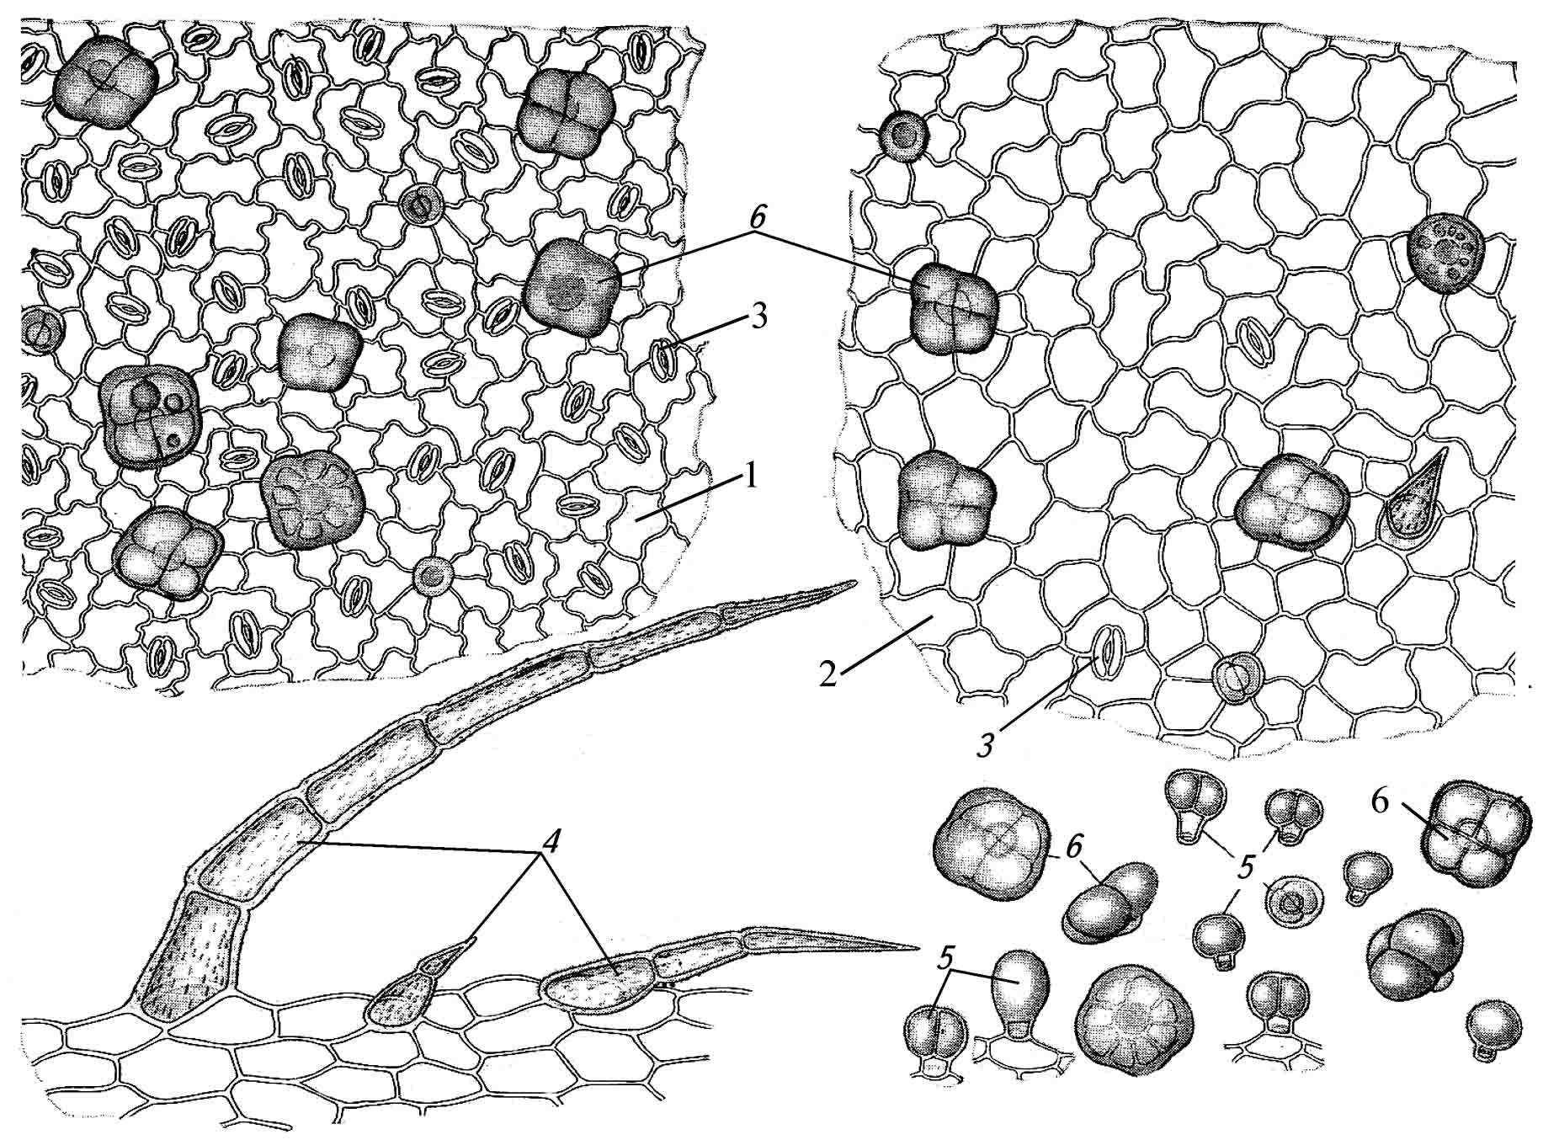
Література для підготовки до занять:
- Фармакогнозія : базовий підручник для студ. вищ. фармац. навч. закл. (фармац. ф-тів) IV рівня акредитації / В.С. Кисличенко, І.О. Журавель, С.М. Марчишин та ін.; за ред. В.С. Кисличенко. – Харків : НФаУ : Золоті сторінки, 2015. – 736 с.
- Фармакогнозія. Лабораторний практикум: навч. посібн. для здобувачів вищої освіти / В.С. Кисличенко, І.О. Журавель, О.М. Новосел, В.Ю. Кузнєцова, З.І. Омельченко, О.А. Кисличенко, Н.Є. Бурда, В.В. Процька, М.М. Кузнецова / за ред. В.С. Кисличенко, І.О. Журавель. – Х.: НФаУ, 2019. – 146 с.
- Практикум по фармакогнозии: Учебн. пособие для студ. вузов /В. Н. Ковалев, Н. В. Попова, В. С. Кисличенко и др.; Под общ. ред. В.Н. Ковалева. – Х. Изд-во НФаУ; Золотые страницы, 2003. – 512 с.

